Umwelt im Unterricht
www.umwelt-im-unterricht.de

Arbeitsmaterial (Grundschule)
Wahr oder falsch? Der Wintersport und seine Folgen
Die Materialien unterstützen die Schüler*innen dabei, die Folgen des Wintersports für die Umwelt kennenzulernen. Außerdem erfahren sie von seiner Bedeutung für Wirtschaft und Arbeitsplätze. Mithilfe der Materialien entwickeln sie erste Ideen für die umweltfreundliche Gestaltung eines Wintersportgebietes.

Hinweise für Lehrkräfte
Was gehört noch zu diesen Arbeitsmaterialien?
Die folgenden Seiten enthalten Arbeitsmaterialien zum Thema der Woche „Welche Zukunft hat der Wintersport?“ von Umwelt im Unterricht. Zum Thema der Woche gehören Hintergrundinformationen, ein didaktischer Kommentar sowie ein Unterrichtsvorschlag.
Sie sind abrufbar unter:
https://www.umwelt-im-unterricht.de/wochenthemen/welche-zukunft-hat-der-wintersport/
Inhalt und Verwendung der Arbeitsmaterialien
Die Arbeitsmaterialien werden für den Unterrichtsvorschlag „Wintersport und Umweltschutz in den Bergen“ genutzt. Die Bilder eines Schneehasen und eines Snowboarders werden von der Lehrkraft als Impuls für den Einstieg verwendet, um die unterschiedlichen Bedürfnisse von Natur und Tourismus zu veranschaulichen.
Mithilfe des Arbeitsblattes setzen sich die Schüler*innen mit den Auswirkungen des Wintersporttourismus auf die Umwelt und die Wirtschaft auseinander. Sie bewerten die aufgeführten Aussagen als zutreffend oder nicht zutreffend.

Übersicht über die Arbeitsmaterialien
Bildvergleich Was brauchen Schneehase und Snowboarder? 2
Arbeitsblatt 1: Wahr oder falsch? Der Wintersport und seine Folgen 3
Bildlizenzen 4
Lösungen 4

Bildvergleich
Was brauchen Schneehase und Snowboarder?
In den Bergen kann es schnell vorkommen, dass Schneehase und Snowboarder aufeinandertreffen. Was benötigt der Snowboarder, um seinem Hobby nachzugehen? Und was braucht der Schneehase?
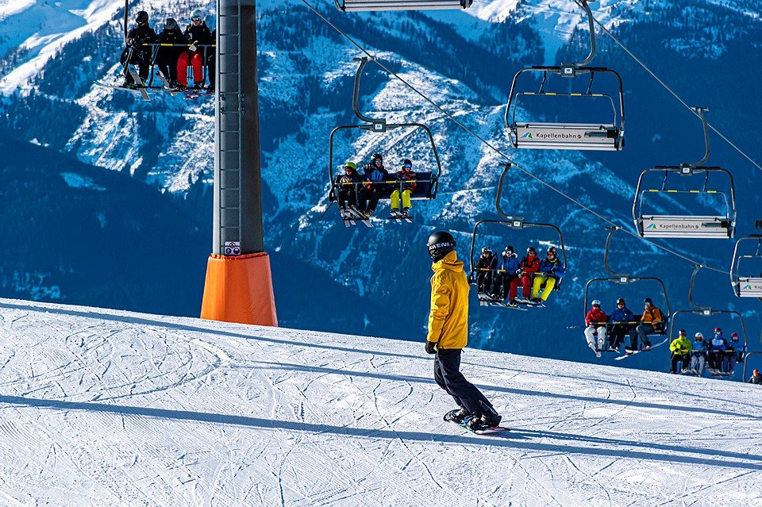

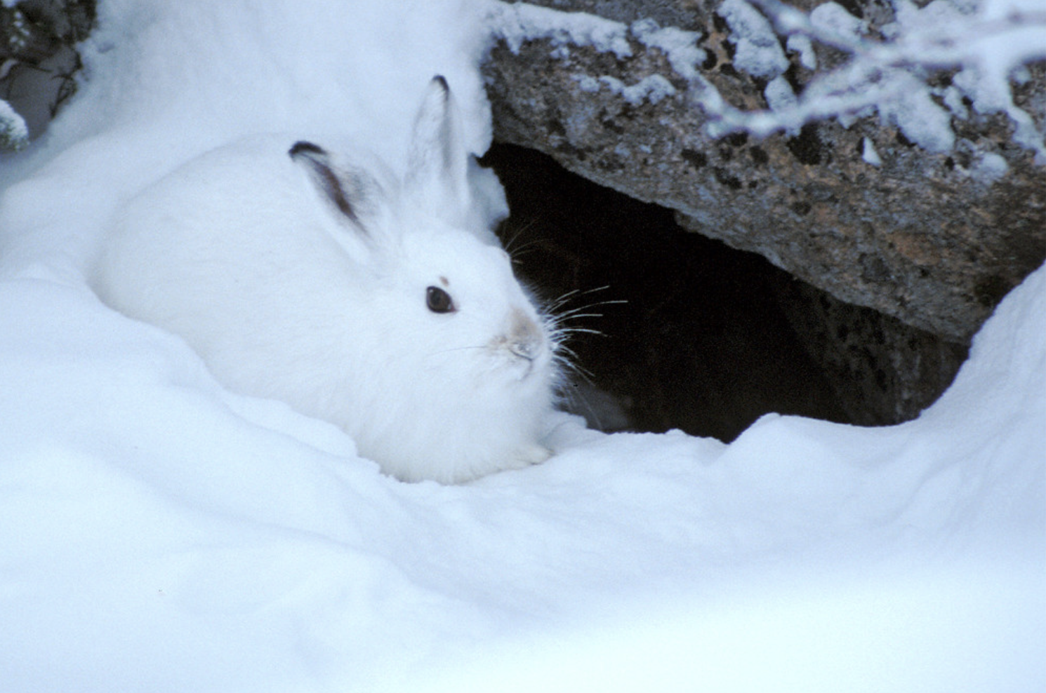

Arbeitsblatt 1:
Wahr oder falsch? Der Wintersport und seine Folgen
Der Wintersporttourismus hat viele verschiedene Auswirkungen. Weißt du, welche?
Arbeitsauftrag
Lies dir die folgenden Aussagen durch. Achtung: Einige sind richtig, andere stimmen nicht. Male die richtigen grün aus, die falschen rot.
In den Bergen leben keine Tiere und Pflanzen. Denn überall liegt Schnee.
Wintersporttourismus ist wichtig, um Geld zu verdienen. Viele Menschen finden im Tourismus einen Arbeitsplatz.
Als Skipisten werden natürliche Lichtungen im Bergwald benutzt. Sie müssen nicht extra gebaut werden und schaden daher auch nicht der Natur.
Der Klimawandel wird immer mehr zum Problem für den Wintersport. In manchen Skiorten fällt weniger Schnee als früher, und in Zukunft wird es noch weniger werden.
Der Bau von Skipisten schadet der Umwelt. Bäume müssen gefällt und der Boden muss geglättet werden.
Schneekanonen stellen künstlich Schnee her. Sie verbrauchen viel Energie und Wasser und schaden so der Umwelt.
Der Klimawandel ist für den Wintersport egal. Denn in den Bergen gibt es im Winter immer Schnee.
Die Berge sind ein wichtiger Lebensraum für seltene Tiere und Pflanzen.
Schneekanonen stellen künstlich Schnee her. Dieser ist umweltfreundlicher als natürlicher Schnee.
Man schont die Natur, wenn man beim Skifahren auf der Piste bleibt. Abseits der Piste kann man schnell Tiere aufschrecken.
Wintersport kann umweltfreundlicher sein, wenn man zum Beispiel mit der Bahn anreist und nicht mit dem Auto.
Wintersport kann umweltfreundlicher sein, wenn man zu einer Zeit in ein Skigebiet fährt, wo Naturschnee liegt und keine Schneekanonen nötig sind.

Bildlizenzen
Snowboarder: Ri_Ya / Pixabay.com / Pixabay-Lizenz
Schneehase: Bad Kleinkirchheim / flickr.com / CC BY 2.0

Lösungen
Bildvergleich:
- Der Snowboarder benötigt zum Beispiel Schnee, Skilifte, eine Unterkunft, ein Snowboard, Winterkleidung und eine vorbereitete Skipiste.
- Der Schneehase benötigt zum Beispiel Schnee, Ruhe, ein Versteck und Nahrung.
Arbeitsblatt 1:
In den Bergen leben keine Tiere und Pflanzen. Denn überall liegt Schnee.
Wintersporttourismus ist wichtig, um Geld zu verdienen. Viele Menschen finden im Tourismus einen Arbeitsplatz.
Als Skipisten werden natürliche Lichtungen im Bergwald benutzt. Sie müssen nicht extra gebaut werden und schaden daher auch nicht der Natur.
Der Klimawandel wird immer mehr zum Problem für den Wintersport. In manchen Skiorten fällt weniger Schnee als früher, und in Zukunft wird es noch weniger werden.
Der Bau von Skipisten schadet der Umwelt. Bäume müssen gefällt und der Boden muss geglättet werden.
Schneekanonen stellen künstlich Schnee her. Sie verbrauchen viel Energie und Wasser und schaden so der Umwelt.
Der Klimawandel ist für den Wintersport egal. Denn in den Bergen gibt es im Winter immer Schnee.
Die Berge sind ein wichtiger Lebensraum für seltene Tiere und Pflanzen.
Schneekanonen stellen künstlich Schnee her. Dieser ist umweltfreundlicher als natürlicher Schnee.
Man schont die Natur, wenn man beim Skifahren auf der Piste bleibt. Abseits der Piste kann man schnell Tiere aufschrecken.
Wintersport kann umweltfreundlicher sein, wenn man zum Beispiel mit der Bahn anreist und nicht mit dem Auto.
Wintersport kann umweltfreundlicher sein, wenn man zu einer Zeit in ein Skigebiet fährt, wo Naturschnee liegt und keine Schneekanonen nötig sind.

